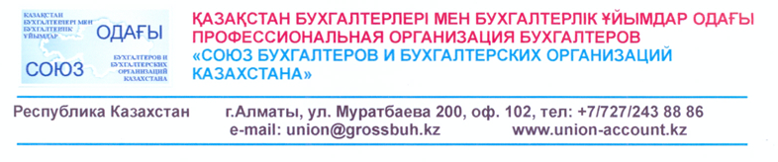
Комитет по членству
г. «__» ______ 2023 г.

ЗАЯВЛЕНИЕ
Просим принять _____________________________________________
(полное название юридического лица – бухгалтерской организации)
в ассоциированные члены ПОБ «Союз бухгалтеров и бухгалтерских организаций Казахстана».

- Обязуемся соблюдать законодательство РК;
- Соблюдать положения Устава Союза, Кодекса Этики и других документов, регулирующих деятельность Союза, а так же решения ее руководящих органов;
- Способствовать решению Уставных задач и достижению целей Союза;
- Информировать Союз о любых изменениях и/или дополнениях, касающихся нашей контактной или иной информации, касающейся Союза, в течении месяца после даты изменения и/или дополнения;
- Уплачивать членские взносы в порядке, сроки и размерах, утвержденных Правлением Союза ежегодный взнос - 40 МРП (138.000 тенге).
Юридический и почтовый адрес:
Регистрационный номер и дата выдачи свидетельства о внесении в Единый государственный реестр юридических лиц о юридическом лице
Телефон контактный |  |  |  |  |  |  |  |  |  |  |  |  |  |  | факс
 |  |  |  |  |  | код |  |  |  |  |  | номер |  |  | код |  |  |  |  |  |  | номер
e-mail
Банковские реквизиты
Фамилия, имя, отчество руководителя
Фамилия, имя, отчество главного бухгалтера
Руководитель организации
 |  |  |  |  |  |  | (подпись) |  |  |  |  |  |  |  |  |  | (расшифровка подписи)
М.П.
Гл. бухгалтер
 |  |  |  |  |  |  | (подпись) |  |  |  |  |  |  |  |  |  | (расшифровка подписи)
« |  | » |  |  |  |  |  | 2020г.
С Уставом Союза, Кодексом Этики, Положением о членстве и повышением квалификации ознакомлен(а).
______________________ «___» ____________ 2023 г. (подпись)

К заявлению прилагаются следующие документы:
1. Копия учредительных документов ЮЛ (копия устава, свидетельства о гос. регистрации)
2. Список бухгалтеров и их квалификация (наличие международно-признанных или национальных сертификатов).
Также, для получения свидетельства об аккредитации на право проведения курсов повышения квалификации необходимо приложить копии документов в соответствии с «Положением о порядке получения свидетельства об аккредитации учебных центров на право проведения курсов повышения квалификации членов ПОБ «Союз бухгалтеров и бухгалтерских организаций Казахстана»», утвержденным Советом директоров Союза (протокол №2 от 20.05.2013 г.).

